НИЖЕГОРОДСКИЙ ГОСУДАРСТВЕННЫЙ ТЕХНИЧЕСКИЙ УНИВЕРСИТЕТ

Лабораторная работа №1.

Знакомство с программной моделью микропроцессора КР580ВМ80

Выполнила: студентка гр.

Принял: Киселев Ю.Н.

Н.Новгород
2021 г.

Цель работы
Целью работы №1 является знакомство c программной моделью микропроцессора КР580ВМ80, пакетом “Моделирование цифровых систем” и программированием простейших задач в кодах процессора.

Задача
Написать программу, которая выводит на индикатор заданную преподавателем последовательность символов.

Схема микро-ЭВМ на процессоре КР580ВМ80А
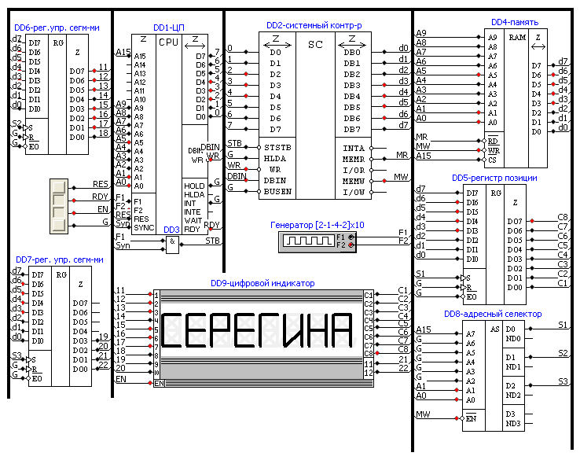

Таблица соответствий кодов управления индикатором
Код позиции символа для воспроизведения на индикаторе циклически меняется, поэтому привести его в таблицы не представляется возможным.
Код DD6 hex | Код DD7 hex | Код DD6 bin | Код DD7 bin | Отображение
9С | 00 | 10011100 | 00000000 | “С”
9E | 00 | 10011110 | 00000000 | “Е”
CE | 00 | 11001110 | 00000000 | “Р”
9E | 00 | 10011110 | 00000000 | “Е”
8C | 00 | 10001100 | 00000000 | “Г”
6C | 02 | 01101100 | 00000010 | “И”
6E | 00 | 01101110 | 00000000 | “Н”
EE | 00 | 11101110 | 00000000 | “А”
00 | 00 | 00000000 | 00000000 | Пробел
6E | 00 | 01101110 | 00000000 | “Н”
EE | 00 | 11101110 | 00000000 | “А”
E0 | 00 | 11100000 | 00000000 | Левая часть “Т”
8C | 00 | 10001100 | 00000000 | Правая часть “Т”
EE | 00 | 11101110 | 00000000 | “А”
68 | 08 | 01101000 | 00001000 | “Л”
3E | 00 | 00111110 | 00000000 | “Ь”
E6 | 02 | 11100110 | 00000010 | “Я”
00 | 00 | 00000000 | 00000000 | Пробел
D0 | 02 | 11010000 | 00000010 | “2”
88 | 08 | 10001000 | 00001000 | “7”
02 | 00 | 00000010 | 00000000 | “-“
9C | 09 | 10011100 | 00001001 | “B”
0С | 04 | 00001100 | 00000100 | Левая часть “М“
60 | 08 | 01100000 | 00001000 | Правая часть “М“

Распределение регистров процессора и ячеек памяти
Регистр A | Регистр общего назначения.  Используется для выполнения арифметических операций, логических операций и записи в память.
Регистр B | Используется для хранения текущего символьного места для вывода на индикатор.
Регистр C | Регистр – счетчик, для условных переходов.
Регистры D и E | Используются для хранения адреса выводимого символа.
Регистр H | Используется для отображения строки сначала, после того как она полностью «пробежит» на индикаторе.
Регистр L | Используется для определения адреса начального символа на текущем такте отображения строки на индикаторе.
0000h – 03FFh | Область физической памяти.  (Только чтение).
8000h | Регистр кода позиции DD5, управление входом индикатора (C1 – C8).  (Только запись).
8001h | Регистр кода сегментов DD6, управление входом индикатора (0 – 8 ).  (Только запись).
8002h | Регистр кода сегментов DD7, управление входом индикатора (9 – 12 ).  (Только запись).

Алгоритм программы

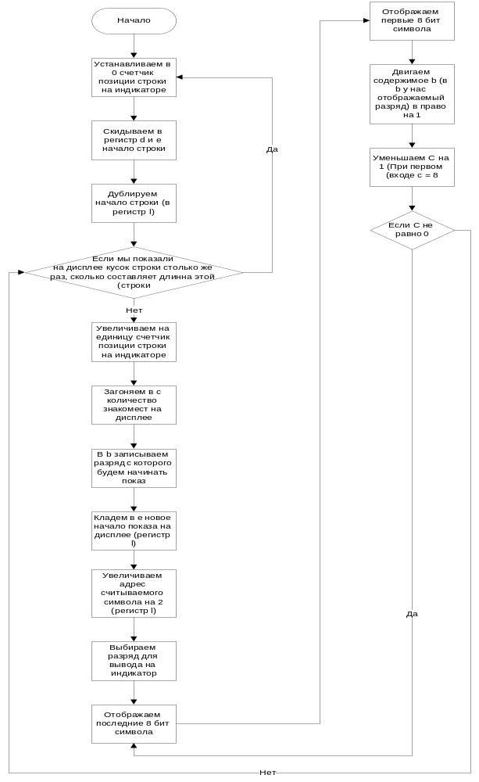

Листинг программы с комментариями
:start
mvi h,0 ;Устанавливаем в 0 счетчик позиции строки на индикаторе
lxi d,text ;Скидываем в регистр d и e начало строки
mov l,e ;Дублируем начало строки
:metka2
mvi a,len ;Проверка:
sub h ;Если мы показали на дисплее кусок строки столько же раз
mov c,a ;сколько составляет длинна этой строки (Строка подошла к концу)
jc start ;то начинаем крутить её сначала
inr h ; Увеличиваем на единицу счетчик позиции строки на индикаторе
mvi c,08h ;Загоняем в с количество знакомест на дисплее
mvi b,1b ;В b записываем разряд с которого будем начинать показ.
mov e,l ;Кладем в е новое начало показа на дисплее (изначально оно равно полученному командой из третей строки)
inr l ;Увеличиваем адрес считываемого символа на 2
inr l
:metka1
mov a,b ;Выбираем разряд
sta 8000h
ldax d ;Отображаем последние 8 бит символа
sta 8002h
inr e
ldax d ;Отображаем первые 8 бит символа
sta 8001h
inr e
mov a,b ;Двигаем содержимое b (в b у нас отображаемый разряд) в право на 1...
rlc
mov b,a
dcr c ;Уменьшаем C на 1 (При первом входе c = 8)
jc metka2 ;Если С не равно 0 выводим следующий символ
jmp metka1 ;Если С равно нулю (Мы заполнили весь дисплей) идем в начало чтобы взять адрес нового начала строки для отображения
text dw
0h,0h,0h,0h,0h,0h,09c00h,09e00h, 0ce00h, 09e00h, 08c00h, 06c02h, 06e00h, 0ee00h, 0h, 06e00h, 0ee00h, 0e000h,08c00h,0ee00h, 06808h, 03e00h, 0e602h, 0h, 0d002h, 08808h, 00200h, 09c09h, 00c04h, 06008h ; строчка (" СЕРЕГИНА НАТАЛЬЯ 27-ВМ")
const len 30;Длина строки

Вывод
В данной работе мы познакомились c программной моделью микропроцессора КР580ВМ80А, пакетом “Моделирование цифровых систем” и программированием простейших задач в кодах процессора.

